Комплект кровати модель OLGA

Комплект кровати модель OLGA (далее – комплект кровати OLGA) представляет собой крупноузловую сборку и предназначен для установки в него матраца (матраса) и иных дополнительных и (или) составных частей с целью изготовления конечного изделия мебели бытовой для сидения и лежания – кровати, функциональное назначение которой заключается в предоставлении места для длительного отдыха и сна человека (рисунок 1).
Комплект кровати OLGA является комплектующим для готового изделия мебели – кровати, осуществляет несущие функции по отношению к конечному изделию мебели – кровати, поэтому его технические характеристики напрямую связаны с техническими характеристиками как других комплектующих, так и конечного изделия мебели в целом.
Нормативно-техническая, сопроводительная и эксплуатационная документация в отношении процессов жизненного цикла комплекта кровати OLGA (проектирование, производство, сборка, приемка, продажа, транспортирование, эксплуатация, пост-продажное обслуживание и пр.) может содержать наименование модели
с использованием букв русского алфавита  с использованием букв английского алфавита | - Ольга (ОЛЬГА),  - Olga (OLGA).
Изготовление и выпуск в обращение комплекта кровати OLGA осуществляется в установленном составе (комплектации). Состав комплекта кровати OLGA имеет базовое наполнение (комплектация 1), а также дополненное базовое наполнение (комплектация 2). Матрац (матрас) в состав комплекта кровати OLGA не включен. Подбор матраца (матраса) для установки в комплект кровати OLGA с целью сборки конечного изделия мебели – кровати осуществляется потребителем самостоятельно. При выборе матраца (матраса) потребитель должен исходить из технических характеристик комплекта кровати OLGA, его габаритных и функциональных размеров.

Наименование  товарной продукции | Состав |  | Комплектность поставки
 | комплектация 1 (базовое наполнение)
Комплект кровати  модель OLGA | каркас ………………………………………..  спинка в изголовье двухсекционная ………  основание матраца (матраса) ………………  отделение для хранения постельных принадлежностей (короб) ………………….  механизм подъема с газовыми упорами …..  ремень-петля ………………………………...  опора функциональная …………………….. | 1 шт.  1 шт.  1 шт.  1 шт.  1 шт.  1 шт.  6 шт. | комплект кровати ………………  паспорт …………………………..  образец ткани ……………………  инструкция по сборке ….……….  комплект крепежных изделий ….  ключ для винтов с внутренним шестигранником ………………… | 1 шт.  1 шт.  1 шт.  1 шт.  1 шт.  1 шт.
 | комплектация 2 (дополненное базовое наполнение)
 | каркас ………………………………………..  спинка в изголовье двухсекционная ………  основание матраца (матраса) ………………  отделение для хранения постельных принадлежностей (короб) ………………….  механизм подъема с газовыми упорами …..  ремень-петля ………………………………...  опора функциональная ……………………..  полка …………….…….…………………….. | 1 шт.  1 шт.  1 шт.  1 шт.  1 шт.  1 шт.  6 шт.  2 шт. | комплект кровати ………………  паспорт …………………………..  образец ткани ……………………  инструкция по сборке …………...  комплект крепежных изделий ….  ключ для винтов с внутренним шестигранником ………………… | 1 шт.  1 шт.  1 шт.  1 шт.  1 шт.  1 шт.

комплектация 1
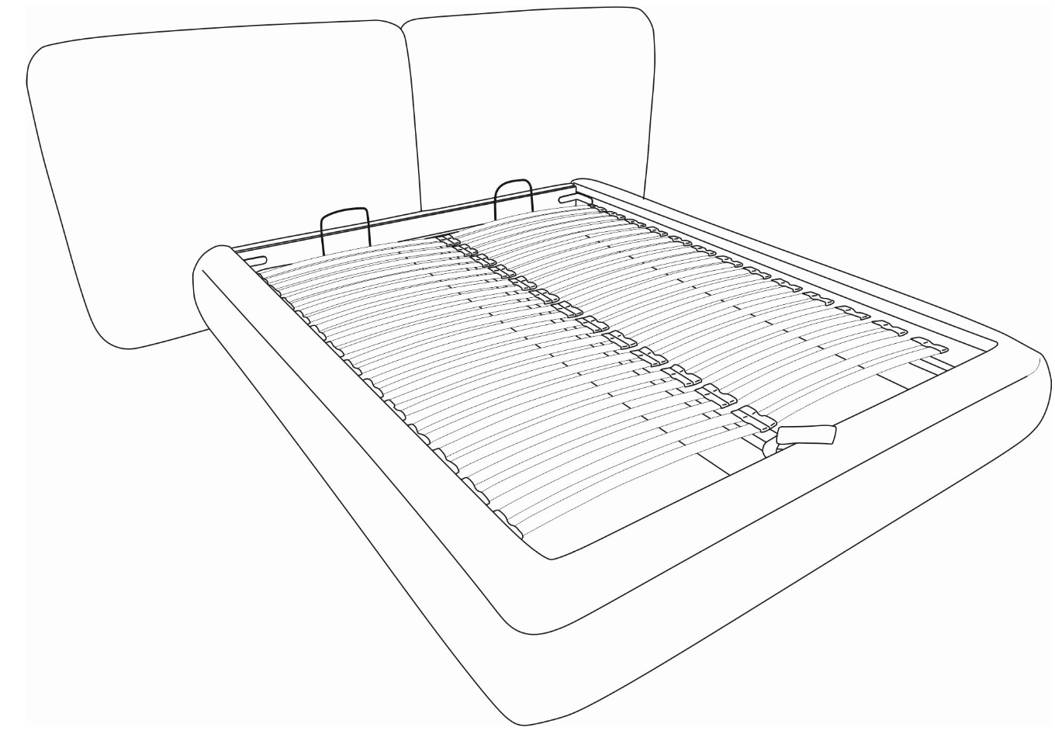

комплектация 2
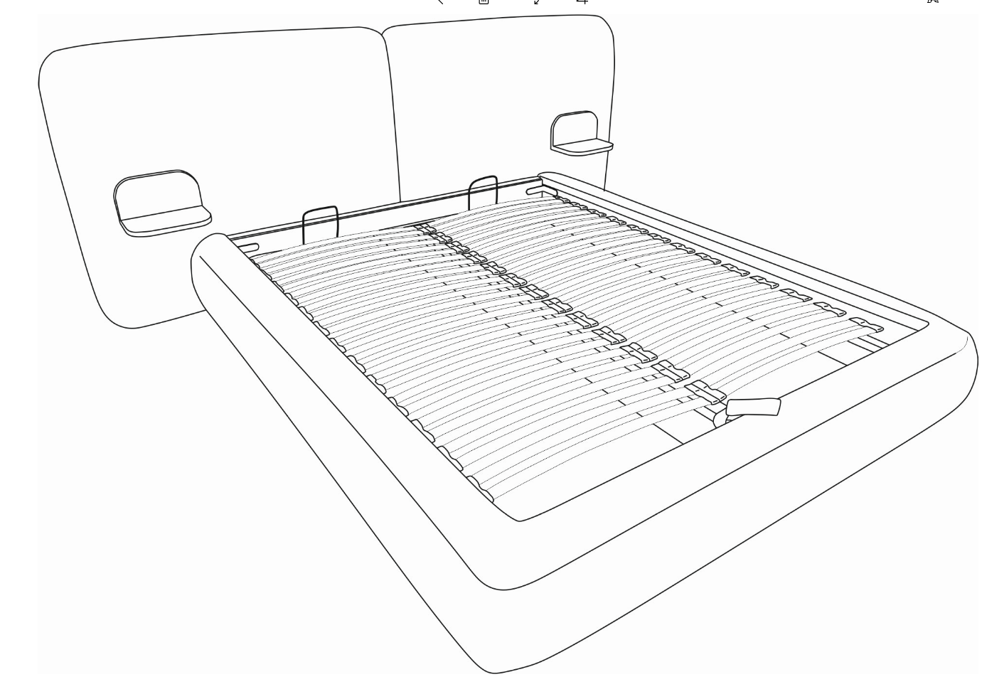
Рис. 1 Эскиз (схематичное изображение) внешнего вида
комплекта кровати модель OLGA

Технические характеристики комплекта кровати OLGA имеют общие показатели, изложенные в технических условиях комплекта кровати ТУ 31.09.2-005-37780336-2022, а также показатели, присущие конкретно данной модели (таблица 1 и таблица 2).

Таблица 1
Состав | базовое наполнение  комплектация  1 | каркас | сборочная единица комплекта кровати, мягкий элемент, являющийся опорной частью, несущей на себе основание матраца (матраса), спинку в изголовье, а также иные основные и дополнительные и (или) составные части комплекта кровати, и воспринимающий все нагрузки в процессе эксплуатации | 1) рама  детали из ЛДСП, облицованной пленкой на основе термоактивных полимеров, с комбинированным соединением (резьбовое и посредством мебельной скобы)  2) настилочный слой  ППУ  3) облицовочный чехол  основная мебельная ткань (материал), Холлотек
 |  | спинка в изголовье двухсекцион  ная | сборочная единица комплекта кровати, мягкий элемент, обрамляющий головную часть, имеющий функциональную и декоративную функцию:  - надежность и безопасность,  - поверхность для установки стационарных составных частей (комплектация 2),  - опора в положении полулежа,  - дополнение интерьера помещения;  составляется из двух равнозначных секций | 1) рама  детали из фанеры с комбинированным соединением (резьбовое и посредством мебельной скобы)  2) настилочный слой  ППУ, Холлотек  3) облицовочный чехол  основная мебельная ткань (материал)
 |  | основание матраца (матраса) | сборочная единица комплекта кровати, которая представляет собой раму, служащую опорой для матраца (матраса), укладываемую внутрь каркаса, дополнительно обеспечивающую его лучшее и надежное приспособление к форме тела лежащего человека, а также обеспечивающая удержание матраца (матраса) в максимально поднятом положении во время работы механизма за счет установленных стопоров-держателей | 1) рама  детали из металла со сварным соединением и нанесенным на лицевую поверхность декоративным лакокрасочным покрытием  2) ламель  детали из фанеры  3) ламеледержатель  полимер композиционного состава (пластик и резина)  4) стопор-держатель  металлическое изделие с нанесенным на лицевую поверхность декоративным лакокрасочным покрытием
 |  | отделение для хранения постельных принадлежностей  (короб) | сборочная единица комплекта кровати, имеющая в плане прямоугольную форму, расположенная в нижней части комплекта кровати и предназначенная для хранения постельных принадлежностей | детали из ЛДСП, облицованной пленкой на основе термоактивных полимеров
 |  | механизм подъема  с газовыми упорами | мебельная фурнитура, которая представляет собой механизм, необходимый для облегчения подъема основания матраца (матраса) с обязательным фиксированием его в положении, открывающим доступ к коробу | сложное многодетальное устройство, состоящее из различных материалов, а также сжатого газа, находящегося в закрытом рабочем пространстве
 |  | ремень-петля | технологический элемент, представляющий собой изделие швейного производства, установленное по центру передней части основания матраца (матраса) для удобства захвата и начала движения по подъему основания матраца (матраса) | деталь кроя основной мебельной ткани (материала) с ниточным соединением по срезу
 |  | опора  функциональная | мебельная фурнитура, которая в определенном количестве образует подпорку в нескольких местах, обеспечивающая устойчивость и несущая на себе весь вес комплекта кровати, а в последующем, конечного изделия мебели – кровати и отдыхающих людей | полимер композиционного состава (пластик и резина) с несъемным обрезиненным подпятником
 | дополненное базовое наполнение  комплектация  2 | полка | сборочные единицы базового состава  +  сборочная единица комплекта кровати, имеющая две плоскости:  - вертикальная для крепления,  - горизонтальная для размещения мелких предметов быта | детали из массива дерева твердых пород с лакокрасочным покрытием

Отличительные особенности и индивидуально-определенные свойства
Каждый комплект кровати обладает всеми признаками вида товарной продукции. Однако, для индивидуальности и узнаваемости среди подобных видов товарной продукции, каждый комплект кровати наделяется индивидуальными художественно-конструктивными особенностями, которые формируют, прежде всего, внешний вид комплекта кровати, обеспечивают узнаваемость на мебельном рынке, удовлетворяют покупательский (потребительский) спрос, что и создает определенную модель.
Выбор потребителя, обусловленный индивидуально-определенными свойствами определенной модели комплекта кровати, производится исходя из его личных вкусовых предпочтений, размеров его жилого помещения, дизайна интерьера его жилища.
Изготовление и выпуск в обращение комплекта кровати OLGA осуществляется с применением единой системы конструкторской и технологической документации, соблюдением утвержденных технологических параметров (отличительных свойств) и художественно-конструктивных особенностей. Таким образом, комплект кровати OLGA может быть использован исключительно приобретающим его потребителем. Выбор потребителя оформляется в торговой точке розничной сети посредством заполнения и подписания им бланка заказа и своевременным его направлением в адрес изготовителя комплекта кровати OLGA.

К отличительным особенностям комплекта кровати OLGA относятся:
1. Спинка в изголовье, составленная двумя равнозначными секциями.
2. Полки, установленные к передней части каждой из секции спинки в изголовье, предназначенные для размещения на них мелких предметов быта (комплектация 2).
2. Отделение для хранения постельных принадлежностей (короб), расположенное в нижней части комплекта кровати, доступ к которому открывается посредством механизма подъема, Для удобства захвата и начала движения по подъему основания матраца (матраса) по центру передней части основания матраца (матраса) установлен ремень-петля из основной мебельной ткани (материала).
3. Полимерные опоры с несъемным обрезиненным подпятником, придающие комплекту кровати OLGA исключительную устойчивость и безопасность.
К индивидуально-определенным свойствам комплекта кровати OLGA относятся:
1. Выбор потребителем подходящего исключительно ему тона (оттенка) из коллекций основной ткани (материла) по предложенным продавцом образцам (каталогу) для пошива облицовочного чехла мягких элементов.
2. Выбор потребителем подходящей исключительно ему комплектации:
- комплектация 1 с базовым составом (без полок),
- комплектация 2 с дополненным базовым составом (с полками).
3. Выбор потребителем подходящего исключительно ему исполнения:
- исполнение 1 (OLGA 1600) для установки матраца (матраса) с габаритным размером длины 1600мм и ширины 2000мм,
- исполнение 2 (OLGA 1800) для установки матраца (матраса) с габаритным размером длины 1800мм и ширины 2000мм,
- исполнение 3 (OLGA 2000) для установки матраца (матраса) с габаритным размером длины 2000мм и ширины 2000мм.
3. Подбор габаритных и функциональных размеров, определяемых исключительно потребителем, исходя из размеров его жилища и (или) пространства его жилого помещения (таблица 2).
Таблица 2
№ п/п | Параметры  (индивидуально-определенные свойства) | Комплект кровати OLGA
 |  | комплектация 1 |  |  | комплектация 2
 |  | исполнение 1  OLGA 1600 | исполнение 2  OLGA 1800 | исполнение 3  OLGA 2000 | исполнение 1  OLGA 1600 | исполнение 2  OLGA 1800 | исполнение 3  OLGA 2000
1 | Размеры, мм  габаритные  длина  ширина  высота  функциональные  длина спального места  ширина спального места  длина короба  ширина короба  высота короба  полезный объем, м³  высота спинки в изголовье  высота каркаса  над уровнем пла  высота нижней плоскости основания  над уровнем пола  высота верхней части полки над уровнем пола | 2630  2330  1100  1600  2000  1600  2000  140  0,44  1100  350  35  --- | 2830  2330  1100  1800  2000  1800  2000  140  0,50  1100  350  35  --- | 3030  2330  1100  2000  2000  2000  2000  140  0,56  1100  350  35  --- | 2630  2330  1100  1600  2000  1600  2000  140  0,44  1100  350  35  500 | 2830  2330  1100  1800  2000  1800  2000  140  0,50  1100  350  35  500 | 3030  2330  1100  2000  2000  2000  2000  140  0,56  1100  350  35  500
2 | Рекомендации к выбору матраца (матраса) по габаритным размерам, мм  длина  ширина  высота | 1600  2000  230-270 | 1800  2000  230-270 | 2000  2000  230-270 | 1600  2000  230-270 | 1800  2000  230-270 | 2000  2000  230-270

Инструкция по сборке комплекта кровати OLGA комплектация 1
дата актуализации 08.08.2022
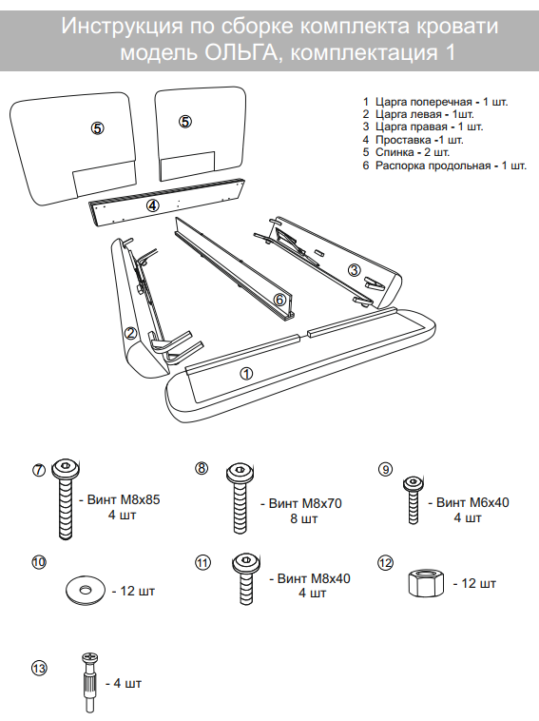

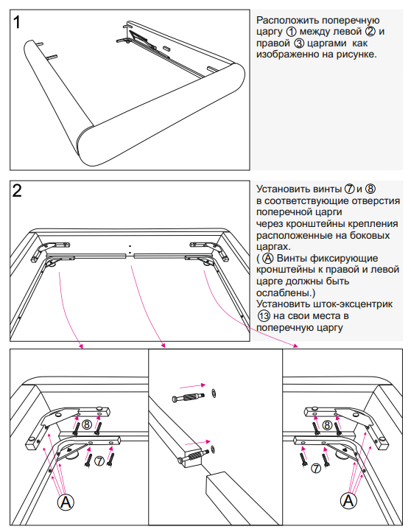

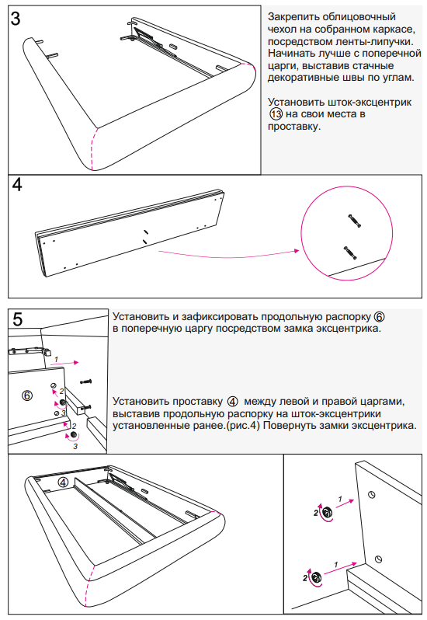

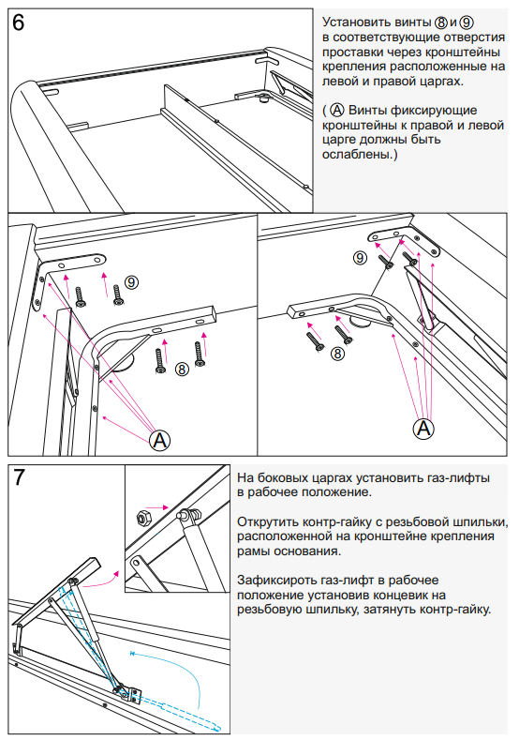

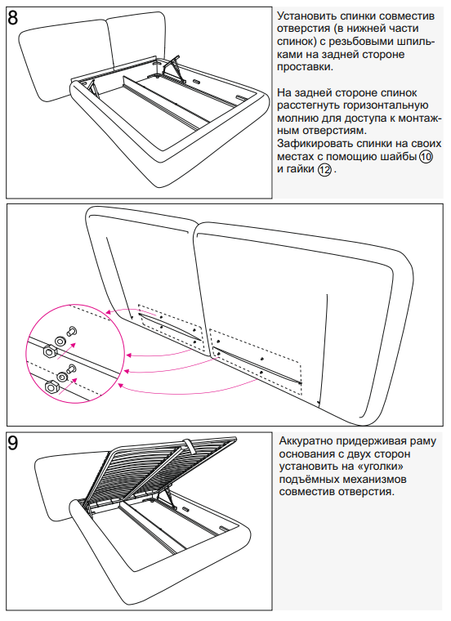

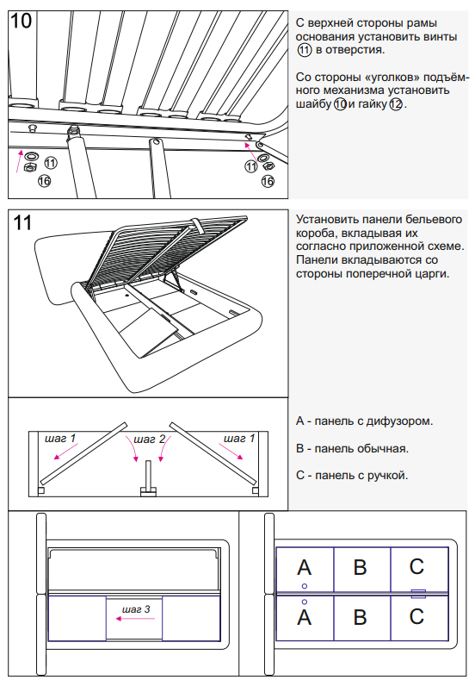

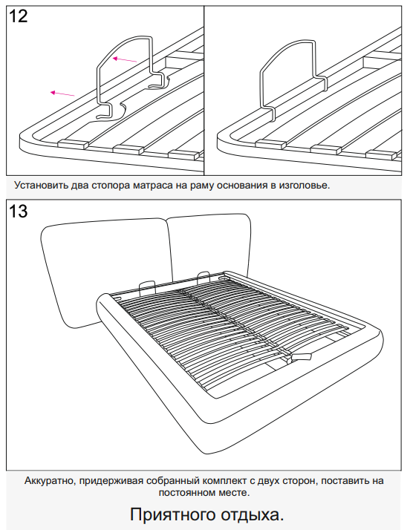

Инструкция по сборке комплекта кровати OLGA комплектация 2
дата актуализации 08.08.2022
